

Colegio René Schneider Chereau Teacher: Paula Sepúlveda Millán

Rancagua paula.sepulveda@colegio-reneschneider.cl

Asignature English

**4° FOURTH GRADE**



|  |  |
| --- | --- |
| Name: | Date: semana del 30 marzo al 04 de Abril / guía núm 3 |
| Goal: Asociar e identificar palabras / vocabulario aprendido con su imagen respondiendo; how do you feel? I feel sad…, observando video y trabajando guía, completando oraciones siguiendo modelo  OA: 6-13 | Unit 1: “how do you feel?” |
| Contenidos: Expresiones respecto al los estados de ánimo /salud  Completar textos y expresión escrita de frases, oraciones, de acuerdo a un modelo  Comprensión de lectura de textos adaptados, breves y simples  How do you feel? ….I fell happy-sad-angry,etc | Indicadores:  Identifican vocabulario de las “emotions”  Escuchan y observan video  Responden preguntas  Asocian imagen palabra |

**INSTRUCTIONS**



**Lea atentamente las siguientes instrucciones de la siguiente guía**

**ACTIVITIES**

1)Observar el video para que escuchen sobre vocabulario relativo a la ropa y sus colores <https://www.youtube.com/watch?v=BXWNhq-lPD8>

2) retroalimentar/ repasar contenidos (guía anterior) aprendidos

3)identificar vocabulario respecto a los sentimientos/emociones/estados de ánimo y escribir en el recuadro de más abajo la palabra en Inglés con el significado

OJO: how do you feel? Significa ¿cómo te sientes? ¿Muy parecido a la pregunta How are you? Que significa ¿cómo estás? En ambos casos puedes responder. I feel sad – I am sad (me siento Triste -estoy triste) feel= sentir / am =ser o estar

4) Match/ unir imagen palabra con una línea

5) elegir 6 “emotions” y responder las 6 preguntas siguiendo el modelo citado en ese ítem

1. **WATCH THE PICTURES AND WRITE THE “EMOTIONS” IN ENGLISH AND SPANISH LIKE THE EXAMPLE**

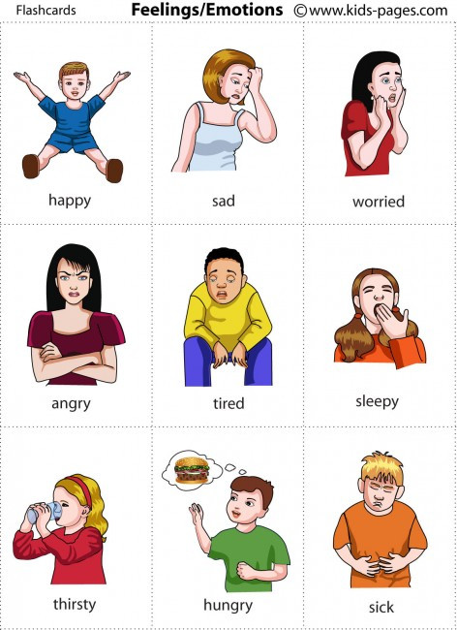

|  |  |  |
| --- | --- | --- |
| HAPPY = FELIZ |  |  |
|  |  |  |
|  |  |  |

1. **ACCORDING TO THE LEARNT VOCABULARY MATCH THE PICTURE TO THE WORDS**



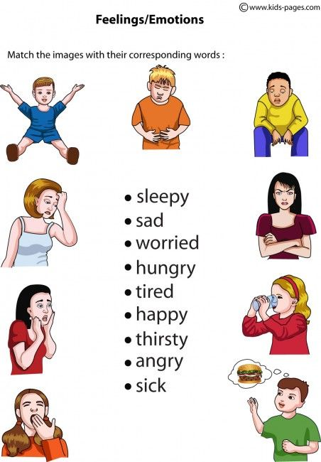

1. **CHOOSE 6 EMOTIONS/FEELINGS AND ANSWER FOLLOWING THE MODEL**

How do you feel? _____I feel thirsty_____________________

How do you feel? ____________________________________

How do you feel? ____________________________________

How do you feel? ____________________________________

How do you feel? ____________________________________

How do you feel? ____________________________________

How do you feel? ____________________________________

